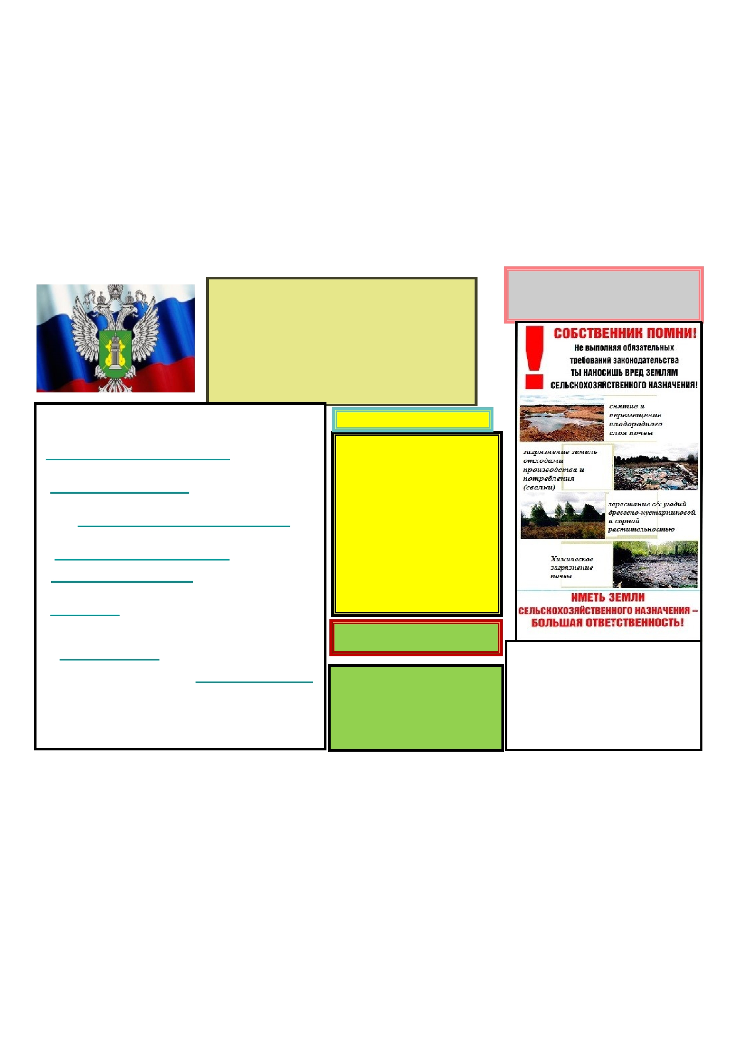

И

ФЕДЕРАЛЬНАЯ СЛУЖБА
ПО ВЕТЕРИНАРНОМУ
ФИТОСАНИТАРНОМУ НАДЗОРУ
(РОССЕЛЬХОЗНАДЗОР)
ПАМЯТКА
по содержанию обязательных требований
земельного законодательства РФ

УПРАВЛЕНИЕ РОССЕЛЬХОЗНАДЗОРА ПО
ХАБАРОВСКОМУ КРАЮ И
ЕВРЕЙСКОЙ АВТОНОМНОЙ ОБЛАСТИ

680000, ХАБАРОВСК, УЛ. ЛЕНИНА, 18 А,
ТЕЛ. 8 (4212) 75-05-41,
ЭЛ.АДРЕС:LD-69-PRIEM@FSVPS.RU,

HTTP://WWW.RSHN-KHV-EAO.RU

ОБЯЗАТЕЛЬНЫЕ ТРЕБОВАНИЯ ЗЕМЕЛЬНОГО
ЗАКОНОДАТЕЛЬСТВА, ПРЕДЪЯВЛЯЕМЫЕ К
ПРАВООБЛАДАТЕЛЯМ ЗЕМЕЛЬНЫХ УЧАСТКОВ
СЕЛЬСКОХОЗЯЙСТВЕННОГО НАЗНАЧЕНИЯ

ПРЕДУПРЕЖДЕНИЕ!!!

Юридические и физические

1.Использовать земельные участки в соответствии с лица, причинившие вред
установленным для них целевым назначением (ст. 7, ст.42 окружающей среде в результате ЗК РФ); ее загрязнения, истощения, порчи,
2. Проводить мероприятия по воспроизводству плодородия уничтожения, нерационального земель сельскохозяйственного назначения (ст.13 ЗК РФ и ст.8 использования природных
ФЗ-101); ресурсов, деградации и
3. Проводить мероприятия по защите разрушения естественных
сельскохозяйственных угодий от зарастания деревьями и экологических систем, природных
кустарниками, сорными растениями (ст.13 ЗК РФ ); комплексов и природных
4. Сохранять достигнутый уровень мелиорации земель ландшафтов и иного нарушения
(ст.13 ЗК РФ ); законодательства в области
5. Проводить мероприятия по защите земель от водной и охраны окружающей среды,

ветровой эрозии, селей, подтопления, заболачивания,
вторичного засоления, иссушения, уплотнения(ст.13 ЗК РФ );
6. Не допускать загрязнение почв химическими веществами, в том числе радиоактивными, иными веществами и микроорганизмами, отходами производства и потребления и
другого негативного воздействия (ст.13 и ст. 42 ЗК РФ );
обязаны возместить его в
полном объеме в соответствии с

Соблюдайте Правила
противопожарного режима в РФ:

Вы можете сообщить о нарушениях

7. Не допускать
истощение, деградацию, порчу,
земельного законодательства РФ по тел.

уничтожение земель и почв (ст.13, ст.42 ЗК РФ) ;
8. При использовании пестицидов осуществлять контроль за содержанием в почвах остаточных количеств пестицидов и возможных опасных метаболитов или компонентов
использованных препаратов. (п. 21.1.1 СанПиН 1.2.2584-10).
- своевременно проводите сенокошение
на сенокосах;
-запрещается выжигание сухой
травянистой растительности, стерни,
пожнивных остатков на землях
сельскохозяйственного назначения и
«горячей линии» +7(4242) 75-05-40 или обратившись к специалистам земельного
надзора отдела по ЕАО по адресу: г.
Биробиджан, ул. Пионерская, д. 41, первый этаж, каб. № 6, контактный телефон - 8

землях запаса, разведение костров на
(42622)
4-16-21,
эл.адрес:
zemnad-

полях . zoreao@yandex.ru.

